

**hatier-clic.fr/20lmut110**

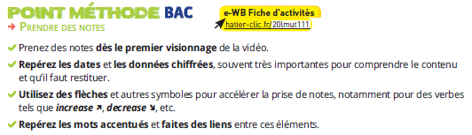

**BAC prep! Write a summary in French.**

Aide : Il s’agit d’identifier les arguments et exemples du youtubeur pour restituer son point de vue sur la violence armée aux États-Unis.

1. Prenez des notes lors du premier visionnage. Identifiez la nature, la problématique et le point de vue de l’énonciateur sur cette problématique. Repérez les dates et les données chiffrées.

|  |  |
| --- | --- |
| Nature |  |
| Problématique |  |
| Point de vue de l’énonciateur |  |
| Dates / Données chiffrées |  |

2. Repérez les mots accentués et faites des liens entre ces éléments lors des visionnage suivants.

|  |  |
| --- | --- |
| Mots accentués | Liens entre eux |
| ***Exemple :***  *"Surge", "violent video games", “influencing people”, “violence”, “real life”, “crime statistics”, “same period”, "look", "data", "opposite"* | *Augmentation des jeux vidéo violents 🡪 incite les gens à plus de violence dans la vraie vie 🡪 les statistiques des crimes sur la même période 🡪 on observe les données 🡪 c’est l’inverse*  *= L’augmentation des jeux vidéo violents n’entraîne pas plus de violence dans la vraie vie sur la même période.* |
|  |  |